DICAS & LOTERIAS COPIE E COLE EM SEU NAVEGADOR http://bit.ly/FechamentoLotomaniaOuro

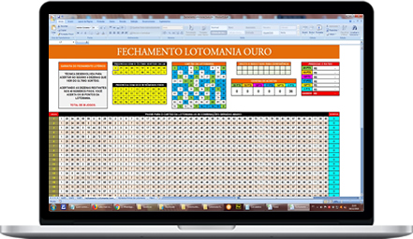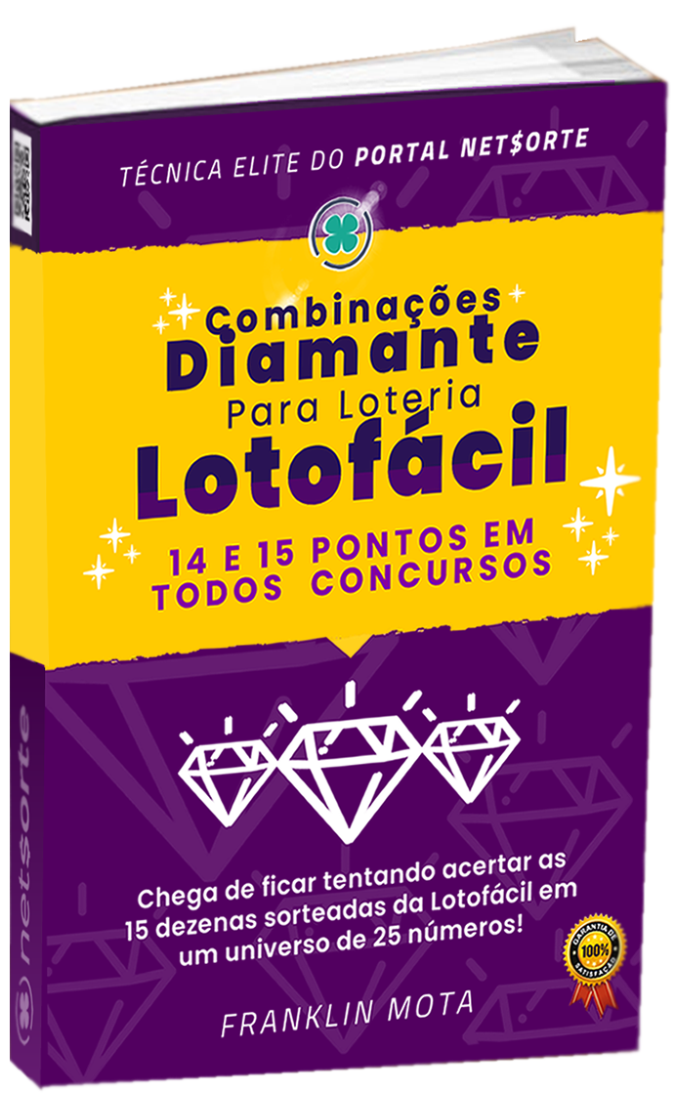
http://bit.ly/EbookCombinaçõesDiamantesLotofacil

OBS: Apenas o texto não é parte integrante do esquema.
O significado dos números na Bíblia
Na mentalidade dos povos antigos, os números tinham um sentido simbólico. Muitas vezes significavam qualidade e não quantidade. Os orientais não sabiam falar sem recorrer ao simbolismo dos números e dos provérbios. Assim, por exemplo, para dizer que uma pessoa era virtuosa e abençoada por Deus, a Bíblia diz que tal pessoa viveu uma grande soma de anos.
Os números ímpares eram sempre mais perfeitos que os pares. Pelo fato de serem mais facilmente divisíveis, os números pares eram inferiores, pois davam a idéia de coisa fraca. Os números simbólicos mais freqüentes na Bíblia são: UM, TRÊS, SETE, DEZ e DOZE. O Dez e o Doze não são ímpares, mas tinham uma razão especial para entrar na lista dos números simbólicos.
• UM: era o número perfeito por excelência, por ser o primeiro ou origem dos outros números.
• TRÊS: era número perfeito por ser o primeiro composto de ímpar, e por representar o triângulo, que era uma figura perfeita, com três faces iguais.
• SETE: o mais significativo na linguagem bíblica. Começa por isto: Deus fez o mundo em sete dias (Gn. 1, 1-31; 2, 1-2). Indicava perfeição e totalidade.
Quando Pedro perguntou a Jesus se deveria perdoar o irmão até sete vezes, o Senhor respondeu-lhe: - "Não te digo até sete, mas até setenta vezes sete" (Mt. 18,21-22). O perdão deve ser completo - infinitamente.
• DEZ: entrou na lista dos números perfeitos, apesar de não ser ímpar, porque dez são os dedos das mãos. E essa era a maneira primitiva de se contar.
• DOZE: era um número simbólico porque o ano divide-se em 12 meses. Indica plenitude e perfeição. As tribos de Israel eram doze (Gn 35, 22-26). Os Apóstolos eram doze (Mt 10,1-5). O número dos eleitos era 144 mil, sendo doze mil de cada uma das tribos de Israel (Ap.7,4-8).

O segredo!

É tão simples que parece brincadeira olhe acima!!

Analisei por diversas vezes uma infinidade de esquemas possíveis
Para jogar na Lotofácil e em outras loterias e acabei encontrando um que realmente deu certo e vem dando certo sempre.
A força que tem esses números vai ajudá-lo(a) na sua vitória pode acreditar eu garanto.
Sabe de uma coisa,eu só não revelo minha identidade por motivos de segurança,pois nesse mundo existe muitas pessoas maldosas.
Como funciona:
Pegue sempre os números grifados em azul e coloque em seus jogos fixos.

Seqüência Original
1-3-7-10-12-18-21-22-5-4-8
Seqüência normal.
1-3-4-5-7-8-10-12-18-21-22.

Obs: Preste atenção baixo Sempre......
Os números ímpares eram sempre mais perfeitos que os pares
Mas não despreze a seqüência Normal Acima.
ATENÇÃO!!!!!!

JOGUE NA LOTERIA APENAS NOS DIAS REFERENTES A ESSES NUMEROS DA SEQUENCIA.

POR EXEMPLO:
1 – 3 – 4 – 7 – SÃO DENTRO DESSES DIAS QUE VOCÊ DEVERÁ FAZER SEU JOGO.

DEVERÃO CAIR NESSES DIAS SEUS JOGOS....

DIA 1
DIA 3
DIA 4
DIA 7
.........
ASSIM SUCESSIVAMENTE CONFORME SEQUENCIA NORMAL.
Parece besteira!Mas funciona, pois existe uma ligação da seqüência com os números.
Se você não usar dessa forma não será possível obter êxito.

Outro detalhe..

Essa é a parte mais importante de todo esse método.
Leia atentamente essa passagem e você entenderá melhor os significados.
Seria melhor você lê antes de jogar.
SETE: o mais significativo na linguagem bíblica. Começa por isto: Deus fez o mundo em sete dias (Gn. 1, 1-31; 2, 1-2). Indicava perfeição e totalidade.

SÓ MAIS UM PEDIDO!!!!
QUANDO ACERTAR OS 15 PONTOS LEMBRE-SE QUE SEM ESSE ESQUEMA NUNCA ACERTARIA OS 15 PONTOS.
VOCÊ PODE ATÉ PENSAR, PORQUE DEVO AJUDÁ-LO SE COMPREI A INFORMAÇÃO.
É VOCÊ ATÉ QUE ESTÁ PENSANDO CERTO, MAS DA MESMA FORMA QUE ESSE ANÚNCIO APARECEU PARA VOCÊ GANHAR E FICAR RICO PODE MUITO BEM TIRAR TUDO SEU; POR SUA GANANCIA.
Sugestão: Eu peço 7% do Premio que você ganhar.

OLHE ABAIXO OUTROS BONS ESQUEMAS.

ATENÇÃO:
NÚMEROS DO ESQUEMA EM VERMELHO NÚMEROS PARA VOCÊ ESCOLHER 6 EM AZUL
VEJA ABAIXO MODELO FECHAMENTO ORIGINAL {modelo de 1 dos 60 cartões}
01 | 02 | 03 | 04 | 05
06 | 07 | 08 | 09 | 10
11 | 12 | 13 | 14 | 15
16 | 17 | 18 | 19 | 20
21 | 22 | 23 | 24 | 25

ATENÇÃO:
NÚMEROS DO ESQUEMA EM VERMELHO NÚMEROS PARA VOCÊ ESCOLHER 6 EM AZUL
VEJA ABAIXO MODELO FECHAMENTO PELAS LATERAIS {modelo de 1 dos 60 cartões}
01 | 02 | 03 | 04 | 05
06 | 07 | 08 | 09 | 10
11 | 12 | 13 | 14 | 15
16 | 17 | 18 | 19 | 20
21 | 22 | 23 | 24 | 25

ATENÇÃO:
NÚMEROS DO ESQUEMA EM VERMELHO NÚMEROS PARA VOCÊ ESCOLHER 6 EM AZUL
VEJA ABAIXO MODELO FECHAMENTO PELA LATERAL DIREITA {modelo de 1 dos 60 cartões}
01 | 02 | 03 | 04 | 05
06 | 07 | 08 | 09 | 10
11 | 12 | 13 | 14 | 15
16 | 17 | 18 | 19 | 20
21 | 22 | 23 | 24 | 25

ATENÇÃO:
NÚMEROS DO ESQUEMA EM VERMELHO NÚMEROS PARA VOCÊ ESCOLHER 6 EM AZUL
VEJA ABAIXO MODELO FECHAMENTO PELA LATERAL ESQUERDA {modelo de 1 dos 60 cartões}
01 | 02 | 03 | 04 | 05
06 | 07 | 08 | 09 | 10
11 | 12 | 13 | 14 | 15
16 | 17 | 18 | 19 | 20
21 | 22 | 23 | 24 | 25

ATENÇÃO:
NÚMEROS DO ESQUEMA EM VERMELHO NÚMEROS PARA VOCÊ ESCOLHER 6 EM AZUL
VEJA ABAIXO MODELO FECHAMENTO DESDE 16 A 25 {modelo de 1 dos 60 cartões}
01 | 02 | 03 | 04 | 05
06 | 07 | 08 | 09 | 10
11 | 12 | 13 | 14 | 15
16 | 17 | 18 | 19 | 20
21 | 22 | 23 | 24 | 25

ATENÇÃO:
NÚMEROS DO ESQUEMA EM VERMELHO NÚMEROS PARA VOCÊ ESCOLHER 6 EM AZUL
VEJA ABAIXO MODELO FECHAMENTO PELO MIOLO {modelo de 1 dos 60 cartões}
01 | 02 | 03 | 04 | 05
06 | 07 | 08 | 09 | 10
11 | 12 | 13 | 14 | 15
16 | 17 | 18 | 19 | 20
21 | 22 | 23 | 24 | 25

ATENÇÃO:
NÚMEROS DO ESQUEMA EM VERMELHO NÚMEROS PARA VOCÊ ESCOLHER 6 EM AZUL
VEJA ABAIXO MODELO FECHAMENTO INTERCALADO {modelo de 1 dos 60 cartões}
01 | 02 | 03 | 04 | 05
06 | 07 | 08 | 09 | 10
11 | 12 | 13 | 14 | 15
16 | 17 | 18 | 19 | 20
21 | 22 | 23 | 24 | 25

ATENÇÃO:
NÚMEROS DO ESQUEMA EM VERMELHO NÚMEROS PARA VOCÊ ESCOLHER 6 EM AZUL
VEJA ABAIXO MODELO FECHAMENTO INTERCALADO HORIZONTAL {modelo de 1 dos 60 cartões}
01 | 02 | 03 | 04 | 05
06 | 07 | 08 | 09 | 10
11 | 12 | 13 | 14 | 15
16 | 17 | 18 | 19 | 20
21 | 22 | 23 | 24 | 25

Como sabemos, o jogo da Lotofácil contém 25 dezenas, escolhe-se 15 para acertar 11, 12, 13, 14 ou 15 Pontos.
O objetivo desse Sistema é acertar todas as dezenas sorteadas, até a dezena 15. Para isso, o Sistema usa 9 dezenas marcadas em cada cartão. {modelo original}
Objetivando fechar todas as dezenas a serem sorteadas, desde a 01 até a dezena 15, o Sistema usa 60 cartões.
Todas as dezenas desde a 16 até a dezena 25 você deverá dar seus palpites e terá 6 opções, ou seja, na prática o seu jogo será resumido para escolher 6 entre 10 dezenas.

BOA SORTE.

SISTEMAS

Fórmulas e sistemas do qual poderá ser usado para imediatamente por em prática e aumentar suas técnicas e ganhar vários prêmios.

Tal qual em jogo de cartas que combinam-se as chances e as
técnicas.

E o mais técnico jogador de loterias aproveita melhor as
vantagens acima dos menos técnicos.

Nós analisamos as ações passadas dos números sorteados. Isto dá uma perspectiva do que é provável de acontecer ou não.

Muitos jogadores selecionam seus números de maneira desfigurada e
Desorganizada.

Eles são destinados a perder até mesmo antes de serem sorteados.

Por somente saber as combinações e fórmulas a evitar, você
terá vantagem, sobre tais jogadores.

VAMOS EQUILIBRAR SEUS JOGOS

Em um jogo de loteria onde você escolhe 6 números, a média de 1 a
48, o total ideal desses números seria 144.

(Em uma loteria de 6/50 como é o caso da dupla sena no Brasil por exemplo, o número do meio seria 25.

Você aposta 6 números, então 6 x 24 = 144). O fator variante
permitirá 24 ou mais pontos em ambos os lados então os seis números apostados em 6/48 devem somar uma quantia entre 100 a 144.

Para obter um jogo balanceado tal o exemplo abaixo:
7 + 15 + 18 + 29 + 33 + 42 (É igual a 144).

Um jogo balanceado teria um total diferente e variações em outros
jogos de loteria onde você teria 30,36,42,44 ou 48 números.

IDEAL 6/30 6/36 6/40 6/42 6/44 6/48
TOTAL 90 108 120 126 132 144

A explicação matemática de teoria do jogo balanceado é que números sorteados tem a tendência de serem igualmente distribuídos.

E a maior porcentagem possível de combinação de seis - números
no jogo da 6/40 que adiciona 120. (Esse é o centro de distribuição da
curva do sino).

Há somente uma combinação de seis - números que adiciona 21
(1+2+3+4+5+6=21) e somente uma combinação de seis - números que
adiciona 225 - e essa é 35-36-37-38-39-40.

Essas são duas combinações que formam a ponta final da curva do sino, tornando praticamente impossível para esses números serem sorteados juntos como números ganhadores em sorteios.

Lembre-se, números sorteados aleatoriamente são distribuídos igualmente.

Eu recomendo que seu jogo balanceado esteja nas pontas mais altas da média ideal para alcançar prêmios maiores.

Atenção:
Um número o qual se encontra fora de tendência raramente sai nos sorteios.

Sistema II

Primeiro escreva uma lista de todos os números de loteria do lado
esquerdo da página de cima para baixo.

(Loteria da qual você pretende seguir os resultados e fazer os jogos).

Eu aconselharia jogar uma loteria com 50 números, no Brasil é a Dupla sena(ou menos números),é onde há a garantia de um mínimo de acertos de números ou premiação.

Desenhe linhas para fazer 2 colunas a direita dos números da loteria.

Na primeira coluna, marque um “x” para cada número da loteria
que tenha saído nos últimos cinco jogos.

E na segunda coluna marque

um “x” para cada vez que o número tenha saído nos seis a dez jogos.

Agora circule no seu gráfico os números que tenham sido sorteados pelo menos duas vezes nos últimos dez jogos e tenha certeza de que ao menos uma das vezes tenha sido durante os cinco últimos.

Normalmente você encontrará uma média de 15 a 20 por cento nesse sistema de seleção. Você poderá fazer uma rotação desse grupo de números usando um dos sistemas rotatórios o qual será mostrado a você logo mais neste livreto.

SISTEMA LOTOFACIL

Como funciona o sistema ?

O sistema usa uma técnica baseada numa estatística que diz que a cada 2 concursos da Lotofácil das 15 dezenas sorteadas, 9 repetem do concurso anterior, ou seja em aproximadamente 50% dos sorteios da Lotofácil, 9 dezenas repetem do sorteio anterior.

Portanto você precisa manter uma lista de todos os sorteios da
lotofácil, ou seja você deve fazer um acompanhamento toda a
semana.

O ideal é que você consiga através do site da CEF (caixa)
na internet o resultado dos útlimos 10 sorteios, o site é o
www.caixa.gov.br

LOTOFACIL E TENDENCIAS
Com esses resultados você deve vereficar quais as dezenas
que mais apareceram (saíram) ao longo dos 10 últimos sorteios.

Com isso você saberá quais as dezenas que estão com uma
tendência forte, ou seja estão saindo quase sempre, e é nessas
que você deve apostar por que as dezenas de todas as loterias no mundo se movimentam em tendências.

Grupo de 14 dezenas as 9 que repetem do sorteio anterior mais as 5 que saíram do grupo de 10 dezenas que ficaram de fora.

EX: grupo de 14 dezenas fixas + a dezena variável

1. 01-02-03-04-05-06-07-08-09-10-11-12-13-14 + 15
2. 01-02-03-04-05-06-07-08-09-10-11-12-13-14 + 16
3. 01-02-03-04-05-06-07-08-09-10-11-12-13-14 + 17
4. 01-02-03-04-05-06-07-08-09-10-11-12-13-14 + 18
5. 01-02-03-04-05-06-07-08-09-10-11-12-13-14 + 19
6. 01-02-03-04-05-06-07-08-09-10-11-12-13-14 + 20
7. 01-02-03-04-05-06-07-08-09-10-11-12-13-14 + 21
8. 01-02-03-04-05-06-07-08-09-10-11-12-13-14 + 22
9. 01-02-03-04-05-06-07-08-09-10-11-12-13-14 + 23
10. 01-02-03-04-05-06-07-08-09-10-11-12-13-14 + 24
11. 01-02-03-04-05-06-07-08-09-10-11-12-13-14 + 25

Ë lógico que isso é só uma demosntração, você não deve escolher todos os números em sequência, como está acima.

Veja esse exemplo :

Digamos que no último sorteio os 15 números sorteados tenham
sido estes :

01 – 02 – 05 – 09 – 12 – 13 – 14 – 15 – 16 – 17 – 19 – 20 – 22 – 23 – 24
Então segundo as Estatísticas é provável que repitam 9 desses 15
números no próximo sorteio. Você deve analisar quais desses 15
números tem saído com mais frequência nos últimos 10 sorteios, ou seja os números que estão em tendência. Digamos que as 9 dezenas que mais tem saído fossem: 02 – 05 – 09 – 13 – 16 - 19 – 20 – 22 – 23 .

Veja você teria pego 9 dezenas em 15, e teria deixado 6 de fora.
Para completar o esquema com 14 dezenas, faltam 5 que você
deve escolher do grupo de 10 dezenas que não saíram no último
sorteio, no caso do exemplo acima as 10 dezenas seriam:
03 – 04 - 06 – 07 - 08 – 10 – 11 - 18 - 21 – 25 .
Dessas 10 você tem que observar as tendências, ou seja ver quais estão saindo com maior frequências nos útlimos sorteios, e escolher 5 dezenas, digamos que esses números fossem:
04 – 08 – 10 – 11 e 21.

Nesse momento você já têm os 14 números para montar o
esquema, que seriam estes :

02 – 04 – 05 – 08 – 09 – 10 – 11 – 13 – 16 – 19 – 20 – 21 – 22 – 23.

Com esses 14 números só falta distribuir em 11 cartelas, e somar em cada cartela mais uma dezena para formar o total de 15
dezenas veja o exemplo :

1. 02–04–05–08–09–10–11–13–16–19–20–21–22–23 + 01
2. 02–04–05–08–09–10–11–13–16–19–20–21–22–23 + 03
3. 02–04–05–08–09–10–11–13–16–19–20–21–22–23 + 06
4. 02–04–05–08–09–10–11–13–16–19–20–21–22–23 + 07
5. 02–04–05–08–09–10–11–13–16–19–20–21–22–23 + 12
6. 02–04–05–08–09–10–11–13–16–19–20–21–22–23 + 14
7. 02–04–05–08–09–10–11–13–16–19–20–21–22–23 + 15
8. 02–04–05–08–09–10–11–13–16–19–20–21–22–23 + 17
9. 02–04–05–08–09–10–11–13–16–19–20–21–22–23 + 18
10. 02–04–05–08–09–10–11–13–16–19–20–21–22–23 + 24
11. 02–04–05–08–09–10–11–13–16–19–20–21–22–23 + 25

Veja, que com esse esquema como mostra o exemplo acima você joga todas as 25 dezenas da Lotofácil em apenas 11 bilhetes, não é o máximo.

O exemplo acima é somente demonstrativo, serve apenas para te dar uma noção de como você estará distribuindo todas as 25 dezenas em 11 volantes.

Veja que é simples basta que você acompanhe os resultados todas as semanas, e use as técnicas ensinadas conforme é informado acima.

Boa sorte! Eu desejo que você ganhe o primeiro prêmio!!!

